  LDPBW-08 | WETTELIJKE PERIODIEKE VISUELE INSPECTIE.  Checklist 1 – DRAAGBARE BLUSTOESTELLEN. | 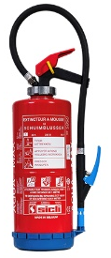  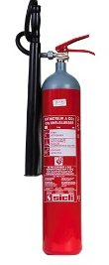  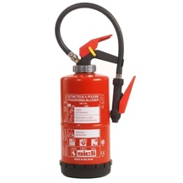

ADMINISTRATIE EN INFORMATIE:
Inspectie uitgevoerd en inspectiedocument opgesteld door: ADC GORIS Carl – CSM Kab CHOD
Naam uitvoerder - graad - handtekening:

Datum inspectie: 29/09/2025
Opmerkingen en uit te voeren acties:

Kopie preventieadviseur:  naam - datum: ADJ Choubane Housene |  |  |  |  |  |  | Kopie technische dienst:  naam - datum:
Kopie hiërarchische lijn:  naam - datum: Maj MAERTENS Pieter |  |  |  |  |  |  | Werkaanvraag:  Nr.: WFLOG: 50830408
Checklist Kab CHOD – Kwartier Koningin Elisabeth blok 1 – 6e verdiep – A vleugel + zaal B603
AFDELING/  PLAATS | Nr. BLUSTOESTEL | TYPE BLUSTOESTEL | AANWEZIG | NUMMERING | BEREIKBAAR | ALG. STAAT |  | VERZEGELD MET ZEGELLOOD | DRUK ( indien van toepassing) | GEBRUIKSAANWIJZING (LEESBAAR) | PICTOGRAM | OPMERKINGEN  UIT TE VOEREN ACTIES
CHOD thv A643 | 21P6/142264 | Poeder 6 kg | X | X | X | X |  | X | / | X | X
CHOD thv A643 | 02C5/66959 | Poeder 6 kg | X | X | X | X |  | X | / | X | X | Ophangbeugel plaatsen
CHOD thv T62 | 02P6/88179 | Poeder 6 kg | X | X | X | X |  | X | / | X | X
1/P6/253 | 13P6/89560/ | Poeder 6 kg | X | X | X | X |  | X | / | X | X
1/P6/665 | 13P6/89783/ | Poeder 6 kg | X | X | X | X |  | X | / | X | X | Ophangbeugel plaatsen
B603/1 | 02C5/40993 | CO2 5 kg | X | X | X | X |  | X | / | X | X
1/P6/237 | 13P6/89786 | Poeder 6 kg | X | X | X | X |  | X | / | X | X
1/C5/1028 | 08C5/04133 | CO2 5 kg | X | X | X | X |  | X | / | X | X
1/C5/1054 | 15C5/91306 | CO2 5 kg | X | X | X | X |  | X | / | X | X
1/P6/675 | 11P6/94330 | Poeder 6 kg | X | X | X | X |  | X | / | X | X
1/C5/1016 | 02C5/40960 | CO2 5 kg | X | X | X | X |  | X | / | X | X
1/P6/657 | 13P6/89577 | Poeder 6 kg | X | X | X | X |  | X | / | X | X
1P6/639 | 13P6/89551 | Poeder 6 kg | X | X | X | X |  | X | / | X | X
LIFT | 01C5/39558 | CO2 5 kg | X | X | X | X |  | X | / | X | X
1P6/220 | XXX |  |  |  |  |  |  |  |  |  |  | Gemeld op rondgang

VISa
Hiërarchische lijn: Cie Comd |  |  |  | Preventieadviseur:
(handtekening) |  |  |  | (handtekening)
(naam) | Maj MAERTENS Pieter |  |  | (naam) | Adjt Choubane Housene
(datum) | Zie handtekening |  |  | (datum) | Zie handtekening

